ORG.0002.5.2022.KK
Mława, dnia 20 maja 2022 r.
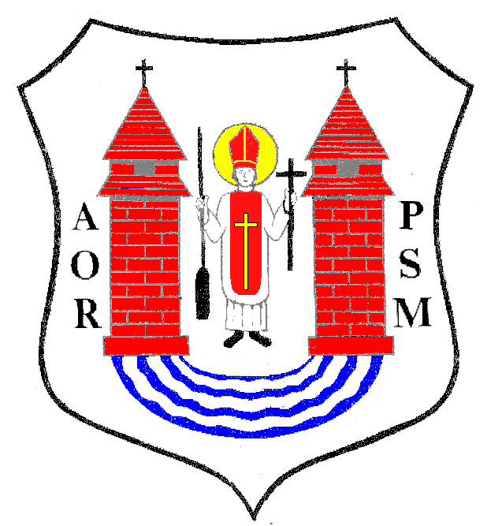
Na podstawie art. 20 ust. 1 ustawy z dnia 8 marca 1990 r. o samorządzie gminnym
(Dz. U. z 2022 r. poz. 559 z póź.zm)

z w o ł u j ę
XL SESJĘ RADY MIASTA MŁAWA

która odbędzie się w dniu 25 maja 2022 r. (środa) o godz. 14:00
w sali Miejskiego Domu Kultury w Mławie przy ul. Stary Rynek 13
z następującym porządkiem posiedzenia:
- Otwarcie obrad.
- Stwierdzenie prawomocności obrad.
- Wybór Sekretarza Obrad.
- Uwagi do porządku Obrad.
- Przyjęcie protokołu z XXXIX sesji Rady Miasta odbytej w dniu 21 kwietnia 2022 r.
- Przedstawienie Raportu o stanie Miasta Mława za 2021 r.
- Debata nad raportem o stanie Miasta Mława za 2021 r.
- Podjęcie uchwały w sprawie udzielenia Burmistrzowi Miasta Mława wotum zaufania.
- Podjęcie uchwały w sprawie zatwierdzenia sprawozdania finansowego Miasta Mława za 2021 r. wraz ze sprawozdaniem z wykonania budżetu miasta Mława za 2021 r.
- Podjęcie uchwały w sprawie udzielenia Burmistrzowi Miasta Mława absolutorium z tytułu wykonania budżetu miasta za 2021 r.
- Podjęcie uchwały w sprawie zmiany Wieloletniej Prognozy Finansowej Miasta Mława.
- Podjęcie uchwały w sprawie zmiany uchwały budżetowej na 2022 r.
- Podjęcie uchwały w sprawie zmiany przebiegu istniejącej drogi gminnej na terenie miasta Mława.
- Podjęcie uchwały w sprawie zawarcia Aneksu nr 2 do umowy Nr 2/MZDW/16 z dnia
5 sierpnia 2016 r. w sprawie współdziałania pomiędzy Województwem Mazowieckim,
a Miastem Mława w ramach zadania pn. „ Budowa zachodniej obwodnicy Mławy – odcinek między ulicą Gdyńską, a nowoprojektowaną drogą krajową S7”.
- Podjęcie uchwały w sprawie sprzedaży nieruchomości komunalnej.
- Podjęcie uchwały w sprawie nabycia nieruchomości.
- Podjęcie uchwały w sprawie nabycia nieruchomości.
- Podjęcie uchwały w sprawie ustalenia wysokości ekwiwalentu pieniężnego dla strażaków ratowników ochotniczych straży pożarnych z terenu Miasta Mława uczestniczących w działaniach ratowniczych, akcjach ratunkowych, szkoleniach i ćwiczeniach.
- Ocena zasobów pomocy społecznej Miasta Mława za 2021 r.
- Sprawozdanie z realizacji Programu współpracy Miasta Mława z organizacjami pozarządowymi i innymi podmiotami prowadzącymi działalność pożytku publicznego w 2021 r.
- Sprawozdanie z wykonania uchwał Rady Miasta podjętych na sesji w dniu 21 kwietnia 2022 r.
- Informacja Burmistrza Miasta Mława z działalności za okres między sesjami.
- Interpelacje, wolne wnioski i zapytania.
- Zamknięcie obrad sesji Rady Miasta.
Przewodniczący Rady Miasta
Lech Prejs

